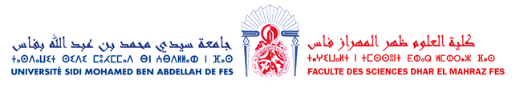
Programme Open P Tech For Africa (IBM)

Dans le cadre de sa mission de préparer les jeunes aux challenges de la vie active, INJAZ Al Maghrib est fière d'annoncer son partenariat avec la multinationale américaine IBM pour le déploiement du programme "Open P Tech For Africa".

En effet, ce programme créé par notre partenaire ambitionne à former 50,000 jeunes Marocains aux compétences numériques combinées avec des compétences en résolution de problèmes ainsi qu'une introduction à l'entrepreneuriat. De ce fait, les jeunes bénéficiaires de ce programme, âgés entre 16 et 30 ans pourront se projeter dans des chemins de carrière, trouver un emploi ou créer leurs startups.

Modalités de déploiement
- Le programme s'appuie sur les plateformes e-learning d'IBM que sont Open P-TECH, SkillsBuild Reignite et Digital Nation Africa.
- Son contenu sera administré en ligne par des facilitateurs et coordonné par Injaz Al Maghrib.
- La formation se fera en groupes homogènes de jeunes qui feront 10 séances de 2h/jour pendant 10 jours.
- Un certificat de fin de formation sera délivré aux bénéficiaires
Bénéficiaires
- L'ensemble des étudiants de la faculté des sciences Dhar El Mahraz peuvent participer en s'inscrivant en premier lieu au lien suivant :
https://docs.google.com/forms/d/1nQ17X68FjyG4WFRBGyVaDzKMhNjDgQw3QhxHCGzB26I/edit?usp=sharing

